Analyse des eaux de puits :
Nouvelle période promotionnelle

Le Laboratoire de l’Environnement et de l’Alimentation de la Vendée, service du Conseil Départemental, propose une nouvelle période promotionnelle pour l’analyse des eaux de puits.
En complément, une option glyphosate est proposée (65.24 € TTC eu lieu de 94.85 € TTC).

Cette analyse optionnelle comportera le glyphosate, mais également l’AMPA, son produit de dégradation, et le glufosinate. Ces composés sont rémanents dans le milieu. Il s’agit de traceurs qui permettent de savoir si l’eau contient potentiellement d’autres pesticides. Le glyphosate provient généralement de l’utilisation du Round Up.

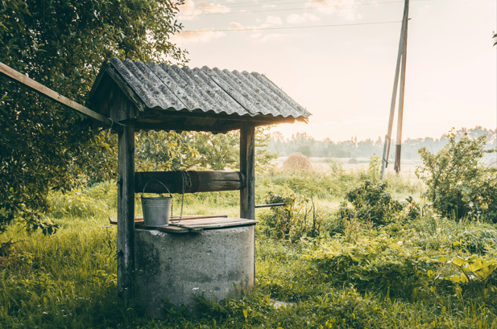
Déceler une contamination microbiologique ou chimique (ex : nitrates) lorsque l’eau est utilisée pour la boisson ou la préparation des aliments, s’assurer que l’eau soit adaptée aux plus fragiles (enfants, femmes enceintes, malades), connaître les risques de corrosion ou d’entartrage des appareils électroménagers, autant de raisons pour analyser l’eau de son puits, alors n’attendez plus :
Entre le 12 janvier et le 13 février 2026, L’ANALYSE COMPLETE SERA FACTUREE
70.33 € TTC au lieu de 94.86 €TTC
(Frais de dossier inclus, hors option glyphosate)
Vous pouvez apporter vos flacons soit :
- Au laboratoire à La Roche-sur-Yon (avant 15h30 le vendredi),
- Mais également dans un point de collecte plus proche de chez vous dont la permanence sera assurée par un agent du laboratoire :
POINTS DE COLLECTE | DATES | HEURES
Communauté de Communes du Pays de Mortagne | 12 janvier 2026 | 11H30 à 13H00
Mairie de Pouzauges | 19 janvier 2026 | 11H30 à 13H00
Mairie de Luçon - FDS 14 pl Leclerc | 26 janvier 2026 | 11H30 à 13H00
Mairie de Notre Dame de Monts | 02 février 2026 | 11H30 à 13H00
Des kits de prélèvements sont à votre disposition dans les collectivités citées ci-dessus, ainsi qu’au laboratoire.
ATTENTION, le dépôt doit être effectué le jour du prélèvement
Renseignements : 02 28 85 79 79 ou labo@vendee.fr

